**МИНИСТЕРСТВО НАУКИ И ВЫСШЕГО ОБРАЗОВАНИЯ РОССИИ**  
ФЕДЕРАЛЬНОЕ ГОСУДАРСТВЕННОЕ БЮДЖЕТНОЕ ОБРАЗОВАТЕЛЬНОЕ УЧРЕЖДЕНИЕ  
ВЫСШЕГО ОБРАЗОВАНИЯ  
**«БЕЛГОРОДСКИЙ ГОСУДАРСТВЕННЫЙ**  
**ТЕХНОЛОГИЧЕСКИЙ УНИВЕРСИТЕТ им. В.Г.ШУХОВА»**  
**(БГТУ им. В.Г.Шухова)**

Кафедра программного обеспечения вычислительной техники и автоматизированных систем

Лабораторная работа № 4

дисциплина “Компьютерная графика”

по теме “Аффинные преобразования в пространстве”

Выполнил: ст. группы ПВ-31  
Ковалев Павел Александрович

Проверил: Осипов О.В.

**Белгород 2020**

**Вариант 6**

**Цель работы:** получение навыков использования аффинных преобразований в пространстве и создание графического приложения с использованием GDI в среде Qt Creator для визуализации простейших трёхмерных объектов.

Порядок выполнения работы

1. Разработать алгоритм и составить программу для построения на экране трёхмерных изображений в соответствии с номером варианта. В качестве исходных данных взять указанные в таблице №1.

Требования к программе

1. Окно поделить на 4 части одинаковые части:
   1. На верхней левой части должна отображаться фронтальная проекция (вид спереди);
   2. Правая верхняя часть – профильная проекция (вид сбоку);
   3. Левая нижняя часть должна отображать вид сверху (горизонтальную проекцию);
   4. На правой нижней части должна отображаться проекция, вид которой выбирает пользователь: центральная, косоугольная кабинетная, косоугольная свободная, параллельная, ортографическая.

Пример внешнего вида программы:

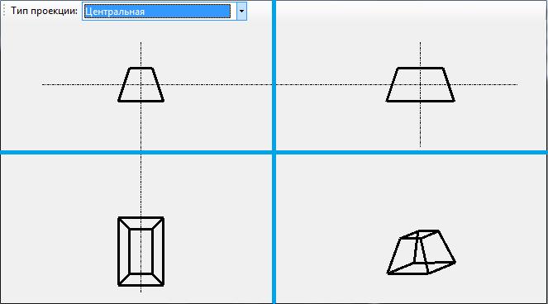

1. Предусмотреть возможность выбора вида проекции пользователем, например, с помощью элемента QComboBox.
2. Первые три проекции отобразить без перспективных искажений. Для четвёртой предусмотреть возможность отдаления/приближения и поворота фигуры клавишами или с помощью мыши.
3. Во всех проекциях нужно отобразить на экране только каркас фигуры, т.е. только рёбра объектов. Трёхмерные объекты хранить в памяти как массив многоугольников (не массив отрезков).

Содержание отчёта

1. Название темы.
2. Цель работы.
3. Постановка задачи.
4. Вывод необходимых формул для построения всех проекций. Указать какие матрицы используются для построения всех четырёх проекций изображений и в какой последовательности они умножаются.
5. Текст программы.

Результат работы программы (снимки экрана).

**Задача**

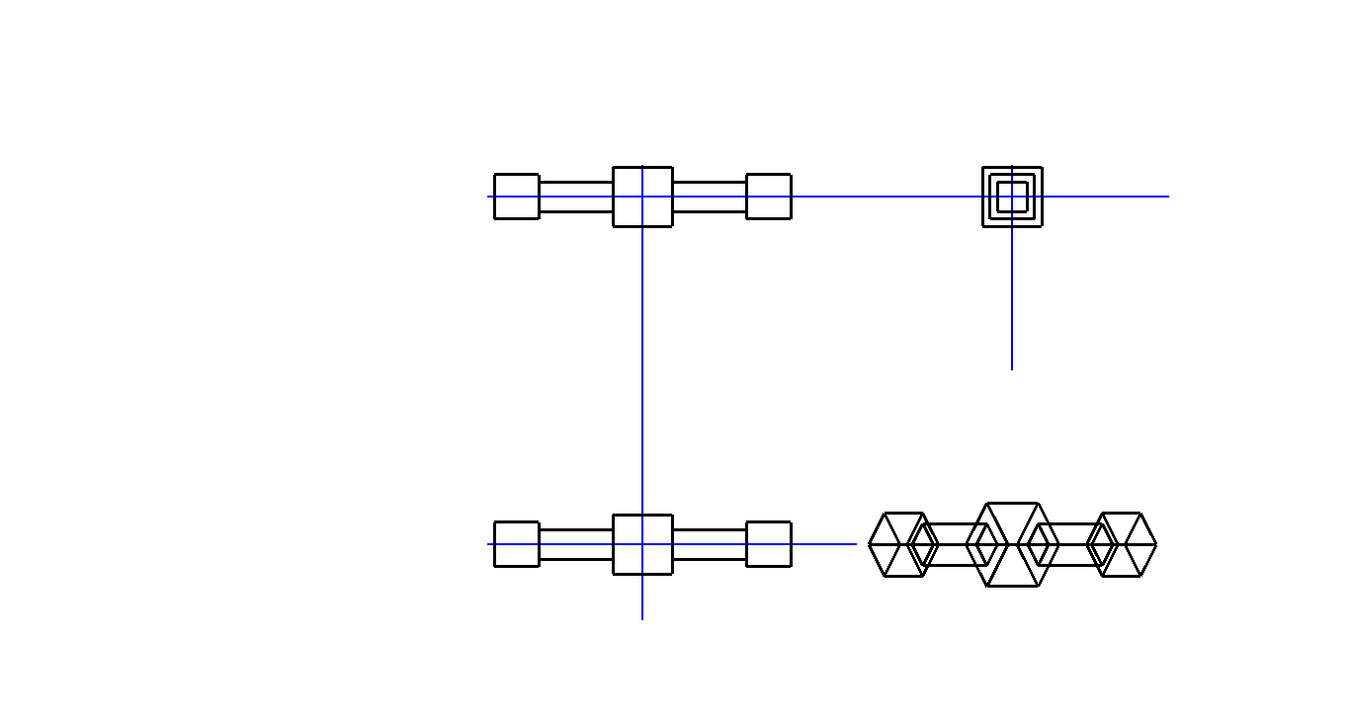

Изменять расстояние между кубиками при движении колесика мыши.

**Ход работы**

Используемые формулы в построении фигуры.

Не использовал.

Матрицы:

Матрица трансформации в зависимости от выбранного типа.

(*Центральная* *проекция, Косоугольная* *кабинетная* *проекция, Косоугольная* *свободная* *проекция, Ортогональная* *проекция*)

Матрица вращения.

**Защита**

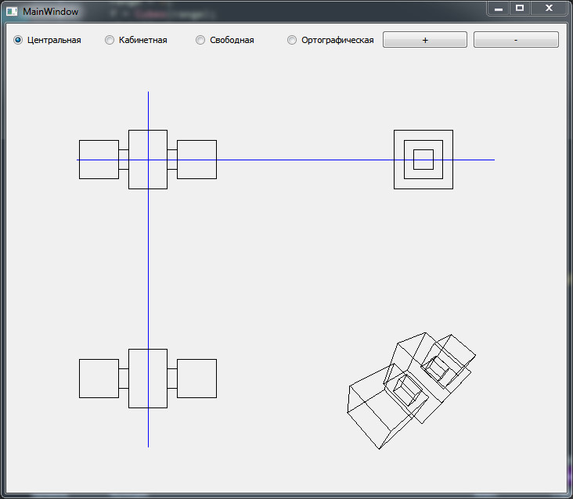

**Добавлена или изменено в mainwindow.h**

#ifndef MAINWINDOW_H

#define MAINWINDOW_H

#include <QMainWindow>

#include <QtMath>

#include <QPainter>

#include <QMatrix4x4>

#include <QMouseEvent>

#include "object.h"

QT_BEGIN_NAMESPACE

*namespace* **Ui** { *class* **MainWindow**; }

QT_END_NAMESPACE

*class* **MainWindow** : *public* QMainWindow{

Q_OBJECT

*private*:

Cubes f;

float globalScale, ctrlMouseWheelCount, altMouseWheel;

int timerId; **🡨 🡨 🡨 🡨 🡨**

*public*:

**MainWindow**(QWidget *parent = *nullptr*);

~***MainWindow***();

void ***paintEvent***(QPaintEvent* e);

void **drawLines**(QPainter & painter);

void **drawProjections**(QPainter & painter, Object & obj);

void **draw3D**(QPainter & painter, Object & obj, int view);

*private* slots:

void **on_zoomInc_clicked**();

void **on_zoomDec_clicked**();

void **on_central_clicked**();

void **on_cabinet_clicked**();

void **on_free_clicked**();

void **on_ortogonal_clicked**();

*private*:

Ui::MainWindow *ui;

QMatrix4x4 rotationMatrix;

int view, range;

QPointF pos;

void ***mouseMoveEvent***(QMouseEvent * event);

void ***wheelEvent***(QWheelEvent * event);

void ***mousePressEvent***(QMouseEvent * event);

void ***timerEvent***(QTimerEvent * event); **🡨 🡨 🡨 🡨 🡨**

void **timerEventRotate**();

};

#endif *//* *MAINWINDOW_H*

**Добавлена или изменено в mainwindow.cpp**

MainWindow::**MainWindow**(QWidget *parent) : QMainWindow(parent), ui(*new* Ui::MainWindow){

ui->setupUi(*this*);

timerId = startTimer(1000); **🡨 🡨 🡨 🡨 🡨**

range = 0;

f = Cubes(range);

globalScale = 1;

view = 0;

ui->central->setChecked(1);

pos = QPointF(0, 0);

}

void MainWindow::***timerEvent***(QTimerEvent *event){

double k = 5;

QPointF dp(20.0,20.0);;

rotationMatrix.rotate(- dp.x() / k, QVector3D(0, 1, 0));

rotationMatrix.rotate(dp.y() / k, QVector3D(1, 0, 0));

repaint();

}

**Приложения:**

Содержимое файла mainwindow.h

#ifndef MAINWINDOW_H

#define MAINWINDOW_H

#include <QMainWindow>

#include <QtMath>

#include <QPainter>

#include <QMatrix4x4>

#include <QMouseEvent>

#include "object.h"

QT_BEGIN_NAMESPACE

*namespace* **Ui** { *class* **MainWindow**; }

QT_END_NAMESPACE

*class* **MainWindow** : *public* QMainWindow{

Q_OBJECT

*private*:

Cubes f;

float globalScale, ctrlMouseWheelCount, altMouseWheel;

*public*:

**MainWindow**(QWidget *parent = *nullptr*);

~***MainWindow***();

void ***paintEvent***(QPaintEvent* e);

void **drawLines**(QPainter & painter);

void **drawProjections**(QPainter & painter, Object & obj);

void **draw3D**(QPainter & painter, Object & obj, int view);

*private* slots:

void **on_zoomInc_clicked**();

void **on_zoomDec_clicked**();

void **on_central_clicked**();

void **on_cabinet_clicked**();

void **on_free_clicked**();

void **on_ortogonal_clicked**();

*private*:

Ui::MainWindow *ui;

QMatrix4x4 rotationMatrix;

int view, range;

QPointF pos;

void ***mouseMoveEvent***(QMouseEvent * event);

void ***wheelEvent***(QWheelEvent * event);

void ***mousePressEvent***(QMouseEvent * event);

};

#endif *//* *MAINWINDOW_H*

Содержимое файла mainwindow.cpp

#include "mainwindow.h"

#include "ui_mainwindow.h"

MainWindow::**MainWindow**(QWidget *parent) : QMainWindow(parent), ui(*new* Ui::MainWindow){

ui->setupUi(*this*);

range = 0;

f = Cubes(range);

globalScale = 1;

view = 0;

ui->central->setChecked(1);

pos = QPointF(0, 0);

}

MainWindow::~***MainWindow***(){

*delete* ui;

}

float **maxSize**(QVector3D& v){

*if* (v.x() > v.y())

*if*(v.x() > v.z()) *return* v.x();

*else* *return* v.z();

*else* *if* (v.y() > v.z()) *return* v.y();

*else* *return* v.z();

}

void MainWindow::***paintEvent***(QPaintEvent * e){

QPainter painter(*this*);

drawLines(*painter*);

drawProjections(*painter*, f);

draw3D(*painter*, f, view);

}

void MainWindow::**drawLines**(QPainter &painter){

painter.save();

int ax = ui->tl->geometry().center().x();

int ay = ui->tl->geometry().center().y();

int bx = ui->tr->geometry().center().x();

int by = ui->tr->geometry().center().y();

int cx = ui->bl->geometry().center().x();

int cy = ui->bl->geometry().center().y();

painter.setPen(Qt::*blue*);

painter.drawLine(QLine(QPoint(ax / 2, ay), QPoint(bx + ax / 2, by)));

painter.drawLine(QLine(QPoint(ax, ay / 2), QPoint(cx, cy + ay / 2)));

painter.restore();

}

void MainWindow::**drawProjections**(QPainter &painter, Object &obj){

QVector3D center = obj.getCenter();

QVector3D size = obj.getSize();

float k = qMax(ui->br->width(), ui->br->height())/maxSize(*size*)/2*(1+(globalScale)/100.f);

QVector <QPolygonF> polygons;

QPolygonF polygon;

*const* QVector<QVector<QVector3D>>currentObject = obj.getObject();

QVector3D v;

QMatrix4x4 M;

*//Вид* *спереди*

M.translate(ui->tl->geometry().center().x(), ui->tl->geometry().center().y());

M.scale(k, -k, k);

M.translate(-center);

*for* (int i = 0; i < currentObject.size(); i++){

*for*(int j = 0; j < currentObject.at(i).size(); j++){

v.setX(currentObject.at(i).at(j).x());

v.setY(currentObject.at(i).at(j).y());

v.setZ(currentObject.at(i).at(j).z());

v = M*v;

polygon << QPointF(v.x(), v.y());

}

polygons << polygon;

polygon.clear();

}

*for* (int i = 0; i < polygons.size(); i++)

painter.drawPolygon(polygons.at(i));

polygons.clear();

M.setToIdentity();

M.translate(ui->bl->geometry().center().x(), ui->bl->geometry().center().y());

M.rotate(90, QVector3D(1, 0, 0));

M.scale(k, -k, k);

M.translate(-center);

*for* (int i = 0; i < currentObject.size(); i++){

*for*(int j = 0; j < currentObject.at(i).size(); j++){

v.setX(currentObject.at(i).at(j).x());

v.setY(currentObject.at(i).at(j).y());

v.setZ(currentObject.at(i).at(j).z());

v = M*v;

polygon << QPointF(v.x(), v.y());

}

polygons << polygon;

polygon.clear();

}

*for* (int i = 0; i < polygons.size(); i++)

painter.drawPolygon(polygons.at(i));

polygons.clear();

*//Вид* *совзбоку*

M.setToIdentity();

M.translate(ui->tr->geometry().center().x(), ui->tr->geometry().center().y());

M.rotate(90, QVector3D(0, 1, 0));

M.scale(k, -k, k);

M.translate(-center);

*for* (int i = 0; i < currentObject.size(); i++){

*for*(int j = 0; j < currentObject.at(i).size(); j++){

v.setX(currentObject.at(i).at(j).x());

v.setY(currentObject.at(i).at(j).y());

v.setZ(currentObject.at(i).at(j).z());

v = M*v;

polygon << QPointF(v.x(), v.y());

}

polygons << polygon;

polygon.clear();

}

*for* (int i = 0; i < polygons.size(); i++)

painter.drawPolygon(polygons.at(i));

polygons.clear();

}

void MainWindow::**draw3D**(QPainter &painter, Object &obj, int view){

float c, k;

QVector3D size = obj.getSize();

float scale = qMax(ui->br->width(),

ui->br->height()) / maxSize(*size*) / 2 * (1 + (globalScale) / 100.f);

QMatrix4x4 M, projectionMatrix;

*switch* (view){

*case* 0: c = 200 + ctrlMouseWheelCount;

*//Центральная* *проекция*

projectionMatrix = {1, 0, 0, 0,

0, 1, 0, 0,

0, 0, 0, 0,

0, 0, -1/c, 1};

*break*;

*case* 1: k = qCos(M_PI_4)/2;

*//Косоугольная* *кабинетная* *проекция*

projectionMatrix = {1, 0, k, 0,

0, 1, k, 0,

0, 0, 0, 0,

0, 0, 0, 1};

*break*;

*case* 2: k = qCos(M_PI_4);

*//Косоугольная* *свободная* *проекция*

projectionMatrix = {1, 0, k, 0,

0, 1, k, 0,

0, 0, 0, 0,

0, 0, 0, 1};

*break*;

*case* 3:

*//Ортогональная* *проекция*

projectionMatrix = {1, 0, 0, 0,

0, 1, 0, 0,

0, 0, 0, 0,

0, 0, 0, 1};

*break*;

}

M.translate(ui->br->geometry().center().x(),

ui->br->geometry().center().y(),

0);

QVector3D center = obj.getCenter();

M = M * projectionMatrix;

M = M * rotationMatrix.transposed();

M.scale(scale, -scale, scale );

M.translate(-center);

QVector<QPolygonF> polygons;

QPolygonF polygon;

*const* QVector<QVector<QVector3D>> currentObject = obj.getObject();

QVector4D v;

*for* (int i = 0; i < currentObject.size(); i++){

*for*(int j = 0; j < currentObject.at(i).size(); j++){

v.setX(currentObject.at(i).at(j).x());

v.setY(currentObject.at(i).at(j).y());

v.setZ(currentObject.at(i).at(j).z());

v.setW(1);

v = M * v;

polygon << QPointF(v.x()/v.w(), v.y()/v.w());

}

polygons << polygon;

polygon.clear();

}

*for* (int i = 0; i < polygons.size(); i++)

painter.drawPolygon(polygons.at(i));

}

void MainWindow::**on_zoomInc_clicked**(){

globalScale += 10;

*this*->repaint();

}

void MainWindow::**on_zoomDec_clicked**(){

*if* (globalScale > 10)

globalScale -= 10;

*this*->repaint();

}

void MainWindow::**on_central_clicked**(){

ui->central->setChecked(1);

ui->cabinet->setChecked(0);

ui->free->setChecked(0);

ui->ortogonal->setChecked(0);

view = 0;

*this*->repaint();

}

void MainWindow::**on_cabinet_clicked**(){

ui->central->setChecked(0);

ui->cabinet->setChecked(1);

ui->free->setChecked(0);

ui->ortogonal->setChecked(0);

view = 1;

*this*->repaint();

}

void MainWindow::**on_free_clicked**(){

ui->central->setChecked(0);

ui->cabinet->setChecked(0);

ui->free->setChecked(1);

ui->ortogonal->setChecked(0);

view = 2;

*this*->repaint();

}

void MainWindow::**on_ortogonal_clicked**(){

ui->central->setChecked(0);

ui->cabinet->setChecked(0);

ui->free->setChecked(0);

ui->ortogonal->setChecked(1);

view = 3;

*this*->repaint();

}

void MainWindow::***mouseMoveEvent***(QMouseEvent* event){

double k = 5;

QPointF dp = event->pos() - pos;

pos = event->pos();

rotationMatrix.rotate(- dp.x() / k, QVector3D(0, 1, 0));

rotationMatrix.rotate(dp.y() / k, QVector3D(1, 0, 0));

repaint();

}

void MainWindow::***wheelEvent***(QWheelEvent *event){

*if* (event->delta() < 0){

*if* (range > 0) range--;

} *else* range++;

f = Cubes(range);

*this*->repaint();

}

void MainWindow::***mousePressEvent***(QMouseEvent * event){

pos = event->pos();

}

Содержимое файла mainwindow.ui

*<?xml* version="1.0" encoding="UTF-8"*?>*

*<ui* version="4.0"*>*

*<class>*MainWindow*</class>*

*<widget* class="QMainWindow" name="MainWindow"*>*

*<property* name="geometry"*>*

*<rect>*

*<x>*0*</x>*

*<y>*0*</y>*

*<width>*716*</width>*

*<height>*600*</height>*

*</rect>*

*</property>*

*<property* name="windowTitle"*>*

*<string>*MainWindow*</string>*

*</property>*

*<widget* class="QWidget" name="centralwidget"*>*

*<layout* class="QGridLayout" name="gridLayout_2"*>*

*<item* row="1" column="0"*>*

*<layout* class="QGridLayout" name="gridLayout"*>*

*<item* row="0" column="0"*>*

*<widget* class="QWidget" name="tl" native="true"*/>*

*</item>*

*<item* row="0" column="1"*>*

*<widget* class="QWidget" name="tr" native="true"*/>*

*</item>*

*<item* row="2" column="0"*>*

*<widget* class="QWidget" name="bl" native="true"*/>*

*</item>*

*<item* row="2" column="1"*>*

*<widget* class="QWidget" name="br" native="true"*/>*

*</item>*

*</layout>*

*</item>*

*<item* row="0" column="0"*>*

*<layout* class="QGridLayout" name="gridLayout_3"*>*

*<property* name="sizeConstraint"*>*

*<enum>*QLayout::SetMinimumSize*</enum>*

*</property>*

*<item* row="0" column="2"*>*

*<widget* class="QRadioButton" name="free"*>*

*<property* name="text"*>*

*<string>*Свободная*</string>*

*</property>*

*</widget>*

*</item>*

*<item* row="0" column="5"*>*

*<widget* class="QPushButton" name="zoomDec"*>*

*<property* name="text"*>*

*<string>*-*</string>*

*</property>*

*</widget>*

*</item>*

*<item* row="0" column="1"*>*

*<widget* class="QRadioButton" name="cabinet"*>*

*<property* name="text"*>*

*<string>*Кабинетная*</string>*

*</property>*

*</widget>*

*</item>*

*<item* row="0" column="3"*>*

*<widget* class="QRadioButton" name="ortogonal"*>*

*<property* name="text"*>*

*<string>*Ортографическая*</string>*

*</property>*

*</widget>*

*</item>*

*<item* row="0" column="4"*>*

*<widget* class="QPushButton" name="zoomInc"*>*

*<property* name="text"*>*

*<string>*+*</string>*

*</property>*

*</widget>*

*</item>*

*<item* row="0" column="0"*>*

*<widget* class="QRadioButton" name="central"*>*

*<property* name="text"*>*

*<string>*Центральная*</string>*

*</property>*

*</widget>*

*</item>*

*</layout>*

*</item>*

*</layout>*

*</widget>*

*</widget>*

*<resources/>*

*<connections/>*

*</ui>*

Содержимое файла object.h

#ifndef OBJECT_H

#define OBJECT_H

#include <QVector3D>

#include <QMatrix4x4>

#include <QtMath>

*class* **Object**{

*protected*:

QVector<QVector<QVector3D>> obj;

*public*:

**Object**() {};

QVector<QVector<QVector3D>> **getObject**();

QVector3D **getCenter**();

QVector3D **getSize**();

};

*class* **Cubes** : *public* Object{

*public*:

**Cubes**();

**Cubes**(int range);

};

#endif *//* *OBJECT_H*

Содержимое файла object.cpp

#include "object.h"

QVector<QVector<QVector3D>> Object::**getObject**(){

*return* obj;

}

QVector3D Object::**getCenter**(){

float x0 = 0, y0 = 0, z0 = 0, x1, y1, z1;

float n1, n = obj.size();

*for* (int i = 0; i < obj.size(); i++){

x1 = 0;

y1 = 0;

z1 = 0;

n1 = obj.at(i).size();

*for* (int j = 0; j < obj.at(i).size(); j++){

x1 += obj.at(i).at(j).x();

y1 += obj.at(i).at(j).y();

z1 += obj.at(i).at(j).z();

}

x0 += x1/n1;

y0 += y1/n1;

z0 += z1/n1;

}

*return* QVector3D(x0/n, y0/n, z0/n);

}

QVector3D Object::**getSize**(){

float min_x = obj.at(0).at(0).x(),

max_x = min_x,

min_y = obj.at(0).at(0).y(),

max_y = min_y,

min_z = obj.at(0).at(0).z(),

max_z = min_z;

*for* (int i = 0; i < obj.size(); i++){

*for* (int j = 0; j < obj.at(i).size(); j++){

*if* (obj.at(i).at(j).x() < min_x) min_x = obj.at(i).at(j).x();

*if* (obj.at(i).at(j).x() > max_x) max_x = obj.at(i).at(j).x();

*if* (obj.at(i).at(j).y() < min_y) min_y = obj.at(i).at(j).y();

*if* (obj.at(i).at(j).y() > max_y) max_y = obj.at(i).at(j).y();

*if* (obj.at(i).at(j).z() < min_z) min_z = obj.at(i).at(j).z();

*if* (obj.at(i).at(j).z() > max_z) max_z = obj.at(i).at(j).z();

}

}

*return* QVector3D(max_x - min_x, max_y - min_y, max_z - min_z);

}

Cubes::**Cubes**(){

Cubes(1);

}

Cubes::**Cubes**(int range){

QVector3D A (0,0,0), B (4,0,0), C (4,4,0), D (0,4,0),

A1(0,0,4), B1(4,0,4), C1(4,4,4), D1(0,4,4);

QVector<QVector3D> tmp;

tmp << A << B << C << D; obj << tmp; tmp.clear();

tmp << B << C << C1 << B1; obj << tmp; tmp.clear();

tmp << B1 << C1 << D1 << A1; obj << tmp; tmp.clear();

tmp << A1 << D1 << D << A; obj << tmp; tmp.clear();

tmp << A << A1 << B1 << B; obj << tmp; tmp.clear();

tmp << D << D1 << C1 << C; obj << tmp; tmp.clear();

A = QVector3D(4, 3, 3); B = QVector3D(4, 3, 1);

C = QVector3D(5 + range, 3, 1); D = QVector3D(5 + range, 3, 3);

A1 = QVector3D(4, 1, 3); B1 = QVector3D(4, 1, 1);

C1 = QVector3D(5 + range, 1, 1); D1 = QVector3D(5 + range, 1, 3);

tmp << A << B << C << D; obj << tmp; tmp.clear();

tmp << B << C << C1 << B1; obj << tmp; tmp.clear();

tmp << B1 << C1 << D1 << A1; obj << tmp; tmp.clear();

tmp << A1 << D1 << D << A; obj << tmp; tmp.clear();

tmp << A << A1 << B1 << B; obj << tmp; tmp.clear();

tmp << D << D1 << C1 << C; obj << tmp; tmp.clear();

A = QVector3D(5 + range, -1, -1); B = QVector3D(9 + range, -1, -1);

C = QVector3D(9 + range, 5, -1); D = QVector3D(5 + range, 5, -1);

A1 = QVector3D(5 + range, -1, 5); B1 = QVector3D(9 + range, -1, 5);

C1 = QVector3D(9 + range, 5, 5); D1 = QVector3D(5 + range, 5, 5);

tmp << A << B << C << D; obj << tmp; tmp.clear();

tmp << B << C << C1 << B1; obj << tmp; tmp.clear();

tmp << B1 << C1 << D1 << A1; obj << tmp; tmp.clear();

tmp << A1 << D1 << D << A; obj << tmp; tmp.clear();

tmp << A << A1 << B1 << B; obj << tmp; tmp.clear();

tmp << D << D1 << C1 << C; obj << tmp; tmp.clear();

A = QVector3D(9 + range, 3, 3); B = QVector3D(9 + range, 3, 1);

C = QVector3D(10 + range * 2, 3, 1); D = QVector3D(10 + range * 2, 3, 3);

A1 = QVector3D(9 + range, 1, 3); B1 = QVector3D(9 + range, 1, 1);

C1 = QVector3D(10 + range * 2, 1, 1); D1 = QVector3D(10 + range * 2, 1, 3);

tmp << A << B << C << D; obj << tmp; tmp.clear();

tmp << B << C << C1 << B1; obj << tmp; tmp.clear();

tmp << B1 << C1 << D1 << A1; obj << tmp; tmp.clear();

tmp << A1 << D1 << D << A; obj << tmp; tmp.clear();

tmp << A << A1 << B1 << B; obj << tmp; tmp.clear();

tmp << D << D1 << C1 << C; obj << tmp; tmp.clear();

A = QVector3D(10 + range * 2, 0, 0); B = QVector3D(14 + range * 2, 0, 0);

C = QVector3D(14 + range * 2, 4, 0); D = QVector3D(10 + range * 2, 4, 0);

A1 = QVector3D(10 + range * 2, 0, 4); B1 = QVector3D(14 + range * 2, 0, 4);

C1 = QVector3D(14 + range * 2, 4, 4); D1 = QVector3D(10 + range * 2, 4, 4);

tmp << A << B << C << D; obj << tmp; tmp.clear();

tmp << B << C << C1 << B1; obj << tmp; tmp.clear();

tmp << B1 << C1 << D1 << A1; obj << tmp; tmp.clear();

tmp << A1 << D1 << D << A; obj << tmp; tmp.clear();

tmp << A << A1 << B1 << B; obj << tmp; tmp.clear();

tmp << D << D1 << C1 << C; obj << tmp; tmp.clear();

}

**Результат работы программы:**

